Московский государственный технический университет

имени Н.Э. Баумана

Факультет «Информатика и системы управления»

Кафедра «Программное обеспечение ЭВМ и

информационные технологии»

**Технический проект**

**«Системы выдачи и сбора заданий по английскому языку»**

Пахомов А.А., студент ИУ7-27

Москва, 2017

# Топология системы

На рис. 1 приведена топология разрабатываемой системы.

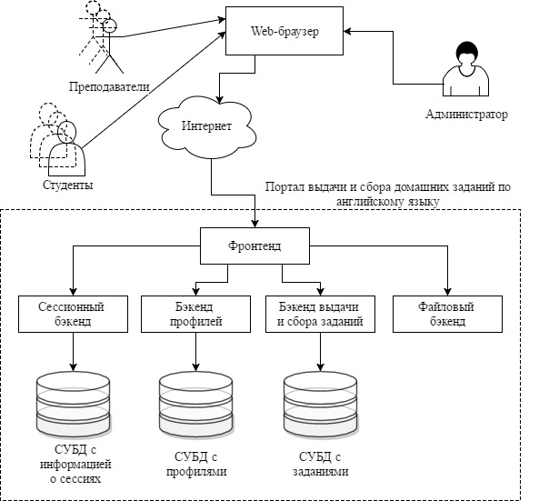

Рисунок 1. Топология системы

Система будет состоять из фронтенда и четырех бэкендов, что наиболее целесообразно для реализации ее основного назначения.

* **Сессионный бэкенд** отвечает за сессию пользователей портала и реализует

следующие функции:

* + регистрация пользователя (клиента или мастера);
  + аутентификация (проверка сессии) пользователя;
  + авторизация пользователя (вход, или «логин»);
  + выход из сессии («логаут»).
* **Файловый бэкенд** отвечает за хранение данных в файлах, которые содержат

фотографии пользователей и фотографии работ мастеров.

* **Бэкенд профилей** реализует следующие функции:
  + получение, изменение, удаление конкретного профиля;
  + добавление нового профиля.

В профиле хранится следующая информация о **студенте**:

* имя, фамилия, отчество;
* краткая информация о себе;
* фотография.

В профиле хранится следующая информация о **преподавателе**:

* имя, фамилия, отчество;
* краткая информация о себе;
* фотография.
* **Бэкенд выдачи и сбора заданий** реализует следующие функции:
  + добавление нового задания;
  + добавление выполненного задания;
  + получение задания к уроку;
  + получение ответа студента на задание.

Фронтенд принимает запросы от пользователей по протоколу HTTP и анализирует их. На основе проведенного анализа фронтенд выполняет запросы к бэкендам, агрегирует ответы бекендов и отсылает ответ пользователю.

## Функциональные требования по подсистемам

1. ***Фронтенд*** – это серверное приложение при разработки которого необходимо учитывать следующие факторы:

* фронтенд должен принимать запросы по протоколу HTTP и формировать ответы пользователям портала в формате HTML;
* в зависимости от типа запроса фронтенд должен отправлять последовательные запросы в соответствующие бэкенды;
* запросы к бэкендам осуществляются по протоколу HTTP. Данные необходимо передавать в формате JSON. Данный текстовый формат обмена данными удобен для чтения;
* целесообразно использовать библиотеку Bootstrap для создания HTML-верстки.

1. ***Сессионный бэкенд*** – это серверное приложение, которое должно отвечать следующим требованиям по разработке.

* Сессионный бекенд должен принимать и возвращать данные в формате JSON по протоколу HTTP.
* Выполнять авторизацию пользователей, проверять и удалять сессию, а также

регистрировать пользователей.

* Резервирование базы данных должно производиться по расписанию.
* Необходимо предусмотреть разработку скрипта для автоматического создания копий базы данных.

1. ***Файловый бэкенд*** должен быть серверным приложением, которое:

* должно принимать и отвечать на запросы в формате JSON по протоколу HTTP;
  + приложение должно уметь обрабатывать запросы на загрузку файлов в бэкенд и получение файлов из бекенда.

1. ***Бэкенд профилей*** должен быть серверным приложением, которое:

* должно принимать и отвечать на запросы в формате JSON по протоколу HTTP;
* обрабатывать запросы на создание, удаление, редактирование и получение профиля пользователя по ключу – идентификатору пользователя.

При разработке базы данных, содержащей информацию о профилях, требуется учитывать следующие требования:

* + необходимо разработать скрипт для автоматического создания резервной копий базы данных по расписанию;
  + первичным ключом является идентификатор пользователя;

1. ***Бэкенд выдачи и сбора заданий*** должен быть серверным приложением, которое:

* принимает и отвечает на запросы в формате JSON по протоколу HTTP;
* обрабатывает запросы **преподавателя** на добавление задания к уроку и получение ответа конкретного студента;
* обрабатывает запросы **студента** на добавление ответа к заданию;
* необходимо разработать скрипт для автоматического создания резервной копий базы данных по расписанию;